NGUYỄN HOÀNG THỦY TIÊN

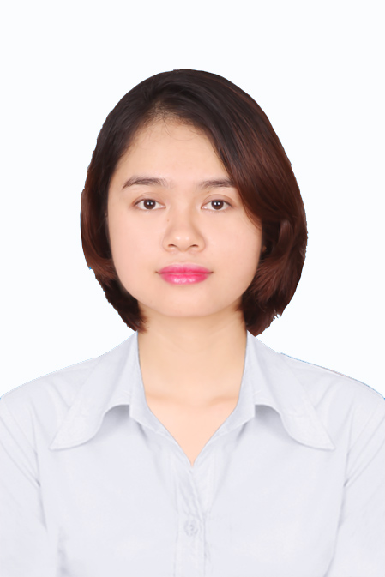

Ảnh 4x6
Ngày sinh : 28/06/1990
Giới tính : Nữ
Email : thuytienfl.qb@gmail.com
Điện thoại : 0978062190
Quê quán: Nam Nẫm- Cự Nẫm-Bố Trạch- Quảng Bình
Địa chỉ thường trú: Nam Nẫm – Cự Nẫm- Bố Trạch- Quảng Bình
Tình trạng hôn nhân : Độc thân

HỌC VẤN
2008-2013 | Đại Học Y- dược Thành Phố Hồ Chí Minh  Chuyên ngành: Dược sỹ đại học
KINH NGHIỆM
Từ T05/2014 đến nay | Dược chính kỹ thuật và làm hồ sơ thầu
KĨ NĂNG
Kĩ năng | - Sử dụng tốt Word, Excel để phục vụ cho công việc.  - Kỹ năng mềm
Chuyên môn | - Dược sỹ đại học
Các công việc đã làm
Công việc | - Làm hồ sơ thầu  - Kiểm soát chất lượng thuốc  - Nhận đơn hàng, gọi hàng, lấy hàng và xuất hàng các Trung tâm y tế; Bệnh viện và khách hàng lẻ  - Làm báo cáo dược chính; Các biên bản nghiệm thu hàng hóa và các loại giấy tờ khác  - Kiểm kê hàng hóa cuối tháng
Thông tin bổ sung:
Ưu điểm:
- Hòa đồng, tương tác tốt với đồng nghiệp.
- Có trách nhiệm cao trong công việc.
- Cẩn thận, nhiệt tình.
- Luôn học hỏi trao đổi để nâng cao trình độ của bản thân đáp ứng được nhu cầu của công việc.
Mong muốn:
- Được làm việc ổn định lâu dài trong một môi trường chuyên nghiệp.
- Chế độ phúc lợi xã hội tốt.

